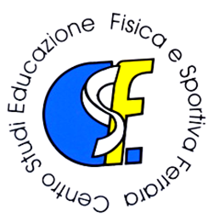
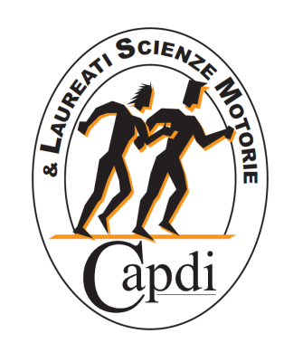
CENTRO STUDI PER L’EDUCAZIONE FISICA E SPORTIVA FERRARA
C/o Coni Point - Via Bongiovanni, 21 - 44122 Ferrara –
Associato alla CAPDI

CORSO DI FORMAZIONE SETTEMBRE 2019 PER N. 26 ORE

PERCORSO PLURITEMATICO DIDATTICO-SPORTIVO:
I giochi tradizionali e sportivi - L’atletica- Il tennis

Il corso, organizzato dal C.S.E.F.S. di Ferrara, ha ottenuto il riconoscimento da parte del MIUR e sarà inserito nella piattaforma S.O.F.I.A. (cod. ID 26522).

Obiettivi del corso

Migliorare ed incrementare il bagaglio di competenze tecniche e didattiche dei docenti.
Far acquisire modalità funzionali in ambito scolastico adeguando la tipologia delle attività ai diversi ordini di scuola.
Migliorare le capacità di programmare, verificare e valutare per competenze.

Programma del Corso

Martedì 10/09/19 dalle ore 8:00 alle ore 14:00

“Giochi tradizionali e Sportivi come cornici educative ai bisogni delle attuali generazioni”
Relatore Prof. Andrea Ceciliani

Mercoledì 11/09/19 dalle ore 8.00 alle ore 14:00 e dalle ore 15.00-17.00:

“Atletica…mente” parte seconda : i lanci e approfondimento delle corse: aspetti tecnici e progressioni didattiche con confronto sulle modalità di verifica e valutazione.
Relatore Prof. Graziano Paissan

Giovedì 12/09/19

Dalle 8:00 alle 12:00 :
“ Il Tennis a scuola: elementi tecnici, progressione didattica dalla primaria alla sec. di 2° grado fino al gioco. Relatrice la Tecnica Federale Alessandra Raiteri

Dalle ore 12:00 alle 14:00

Feed-basck sulle tematiche affrontate, suddivisi a gruppi per ordine di scuola condotto dal Direttivo.

Autoformazione n. 6 ore attraverso consultazioni e approfondimento personale, on line, su testi, slide e link forniti dai relatori.
Compilazione dei questionari.

Il corso si svolgerà presso la palestra dell’I.C. “DE PISIS” di viale Krasnodar 102, Ferrara.

